Итоговая контрольная работа по Истории России
Вариант2
А1. Что из перечисленного было одной из причин ужесточения внутриполитического курса в конце царствования Екатерины II?
1) недовольство большинства дворян правлением императрицы из-за сокращения их прав и привилегий
2) события Французской революции т страх перед распространением революционных идей
3) мнение императрицы, что ее просветительская политика стала главной причиной восстания Е.Пугачева
4) снижение популярности императрицы из-за постигших русскую армию неудач в ходе русско-турецкой войны 1787-1791 гг.
А2. Прочитайте отрывок из законодательного акта и определите его название.
«…по любви к Отечеству избираем наследником, по праву естественному, после смерти моей, Павла, сына нашего большего, Александра, а по нем все его мужское поколение. По пресечении сего мужского поколения, наследство переходит в род второго моего сына…»
1)Указ о единонаследии 2) Табель о рангах 3) Устав о наследии престола 4) Генеральный регламент

А3. Какое из перечисленных произведений живописи принадлежит кисти В. Л. Боровиковского?
1) портрет М. И. Лопухиной
2) «Владимир перед Рогнедой»
3) «избрание Михаила Федоровича на царство»
4) портрет П.И. Ковалевой-Жемчуговой
А4. Государственная деятельность Г.А. Потемкина относится к царствованию
1) Петра I 2) Анны Иоановны 3) Екатерины II 4) Павла I

А5. Восстание Кондратия Булавина относится к царствованию?
1) Петра I 2) Елизаветы Петровны 3) Екатерины II 4) Павла I

А6. Что из перечисленного было характерно для внутренней политики Елизаветы Петровны?
1) ограничение самодержавия в пользу аристократии
2) ликвидация созданной при Петре I коллегиальной системы
3) ограничение прав помещиков по отношению к крепостным крестьянам
4) создание благоприятных условий для развития внутренней торговли
А7. Рассмотрите изображение и выполните задание
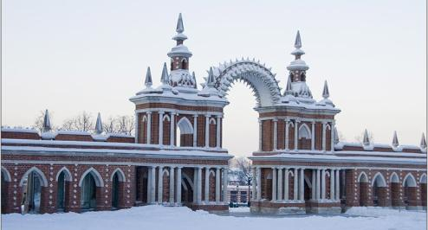
Определите какому архитектору принадлежит данное архитектурное сооружение
1) Дж. Кваренги
2) В. И. Баженову
3) Д. Трезини
4) Ф.Б. Растрелли

А8. Какая из перечисленных реформ была осуществлена Петром I?
1) принятие Соборного уложения 2) создание Кабинета министров
3) отмена местничества 4) учреждение Сената

А9. К какому году относятся события, считающиеся первым дворцовым переворотом в России?
1)1721 г. 2) 1725 г. 3) 1727 г. 4) 1730 г.

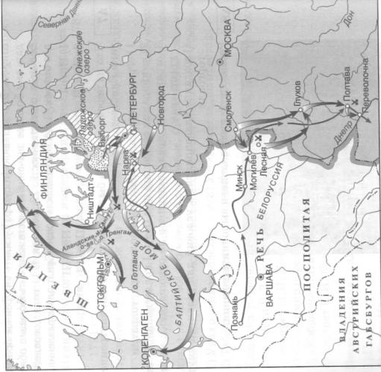
А10. Рассмотрите схему и ответьте на вопрос. Событиям какой войны посвящена схема?

1) Семилетней войне 1756-1763 гг.
2) русско-турецкой войне 1768-1774 гг.
3) русско-шведской войне 1741-1743 гг.
4) Северной войны

В1. Запишите термин, о котором идет речь.
Экономическая политика, направленная на поощрение отечественной торговли и промыслов, в том числе через ограничение ввоза в страну иностранных товаров. Примерами такой политики служат Новоторговый устав 1667 г., запрещавший иностранцам торговать своими товарами в розницу, и Таможенный тариф 1724 г., устанавливающий высокие таможенные пошлины на иностранные товары.
Ответ:_______________

В2. Запишите фамилию, пропущенную в схеме.
Русские просветители второй половины XVIII в

?
А.Н. Радищев половины XVIII в
журнал «Трутень»
«Путешествие из Петербурга в Москву»
Ответ: _____________________Новиков
В3**. Установите соответствие между правителями и реформами: к каждому элементу первого столбца подберите соответствующий элемент из второго столбца.
ПРАВИТЕЛИ | РЕФОРМЫ
А) Петр I | 1) начало выпуска ассигнаций
Б) Петр I I I | 2) ликвидация Тайной канцелярии
В) Екатерина I | 3) создание группы приписных крестьян
 | 4) создание Верховного тайного совета
А | Б | В
Запишите в таблицу выбранные цифры под соответствующими буквами

В4. Сравните экономическое развитие России в первой четверти XVIII в. и в 1760-1780-х гг. Выберите и запишите в первую колонку таблицы порядковые номера черт сходства, а во вторую – порядковые номера черт отличия..
1) существование бумажных денег
2) политика освобождения частного предпринимательства от сдерживающих его барьеров
3) использование крепостного труда
4) Урал-центр русской металлургии
Черты сходства |  | Черты отличия
Ответ:

В5. Ниже приведен ряд терминов. Все они, за исключением одного, характеризуют систему государственного управления Российской империей XVIII в. Найдите и запишите порядковый номер термина, «выпадающего» из этого ряда. 1) губерния; 2) чин; 3) земский староста; 4) коллегия; 5) полицмейстер
Ответ:_______________
С1. ***Вам поручено подготовить развернутый ответ по теме «Русское искусство XVIII в».
Составьте план, в соответствии с которым вы будете освещать эту тему. План должен содержать не менее трех пунктов. Напишите краткое пояснение содержания любого пункта.

Ключи:
Вариат 2
1-2
2-3
3-1
4-3
5-1
6-4
7-2
8-4
9-2
10-4
В1-протекционизм
В2-Новиков
В3-324
В4-3412
В5-3
С11.Основные тенденции развития русского искусства XVIII в.:
-европеизация, появление новых видов искусства
-секуляризация, освобождение от церковного влияния
-приглашение ин.специалистов
-рост числа частных заказчиков
2. Преобразования Петра 1 в сфере культуры
3.Развитие театра и музыки
4. Архитектура XVIIIв.
5. Живопись и скульптура

